**Лабораторная работа № 3**

**ПОСТРОЕНИЕ МОДЕЛЕЙ ПРЕДМЕТНОЙ ОБЛАСТИ**

**С ИСПОЛЬЗОВАНИЕМ CASE-СРЕДСТВ**

***Цель работы:***

Создание в среде BPwin функциональной модели системы в нотации IDEF0.

***Содержание работы:***

Создание в среде BPwin новой модели в нотации IDEF0. Разработка контекстной диаграммы модели. Развитие модели. Декомпозиция контекстной диграммы. Разработкафункциональной модели системы c глубиной декомпозиции 3 уровня.

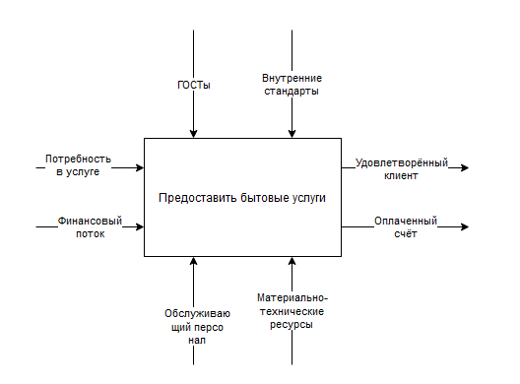

Рисунок 1 – **Контекстная диаграмма процесса «Предоставить бытовые услуги».**

На диаграмме представлены ключевые элементы, связанные с предоставлением бытовых услуг. Основные компоненты включают потребность в услуге, финансовый поток, соблюдение ГОСТов и внутренних стандартов, наличие обслуживающего персонала и материально-технических ресурсов. Целью процесса является удовлетворение клиента и получение оплаченного счёта.

Таким образом, диаграмма иллюстрирует процесс оказания бытовых услуг, начиная с выявления потребности клиента и заканчивая получением оплаты. Успешное выполнение услуги зависит от соблюдения стандартов, наличия необходимых ресурсов и квалифицированного персонала. Удовлетворённый клиент и оплаченный счёт указывают на завершение цикла и успешное предоставление услуги.

Далее построим диаграмму декомпозиции для процесса «Предоставить бытовые услуги».

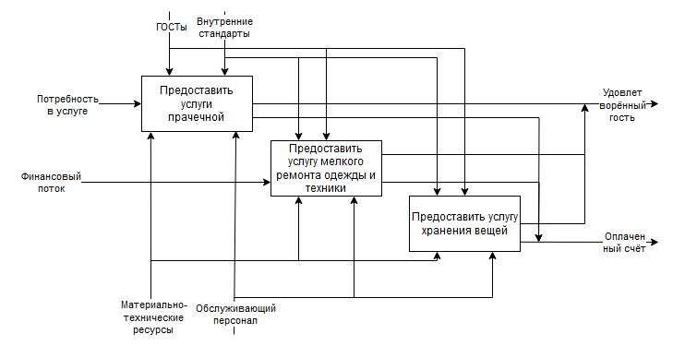

Рисунок 2 – **Диаграмма декомпозиции процесса «Предоставить бытовые услуги».**

На диаграмме представлен процесс предоставления различных услуг, таких как услуги прачечной, мелкого ремонта одежды и техники, а также хранения вещей. Основные элементы включают потребность в услуге, финансовый поток, соблюдение ГОСТов и внутренних стандартов, наличие материально-технических ресурсов и обслуживающего персонала. Конечная цель — удовлетворение гостя и получение оплаченного счёта.

Таким образом, диаграмма иллюстрирует процесс оказания разнообразных услуг, начиная с выявления потребности гостя и заканчивая получением оплаты. Успешное выполнение услуг зависит от соблюдения стандартов, наличия необходимых ресурсов и квалифицированного персонала. Удовлетворённый гость и оплаченный счёт указывают на завершение цикла и успешное предоставление услуг.